

**WEB TEKNOLOJİLERİ**

**E-Ticaret Web Sitesi Tasarımı**

**TÜRKAN ÖZMEN**

B221200036

Bilişim Sistemleri Mühendisliği – 2. Sınıf

**Proje Konusu:** Bünyesinde çanta, cüzdan ve ilgili aksesuar ürünlerini bulunduran TBAGS markası adına etkileşimli ve bilgilendirici bir e-ticaret sitesi tasarlanması.

**Bu Konuyu Seçme Nedenlerim**

Geniş ve günlük hayatta da sıkça kullanılan ürünleri bünyesinde bulunduran bir site oluşturmayı istedim.

“TBags” marka adını ve logosunu bizzat hazırlayarak da bir farkındalık katmayı hedefledim.

**Projenin İleri Aşamaları Hakkındaki Fikirlerim**

Şu anda hem verimli kodlar, hem içerik hem de kullanıcı deneyimi açısından pek çok eksiği bulunduğunu düşündüğüm bu siteyi bir gün HTML, CSS ve JavaScript dillerindeki bilgi hazinemi de genişleterek daha gerçeğe yakın bir projeye evirebileceğimi düşünüyorum.

**Proje İsterlerinin Karşılanması**

1. Projeme kendi zevkime göre eklediğim CSS kodları ile front-end tasarımında özgünlük kazandırdım.

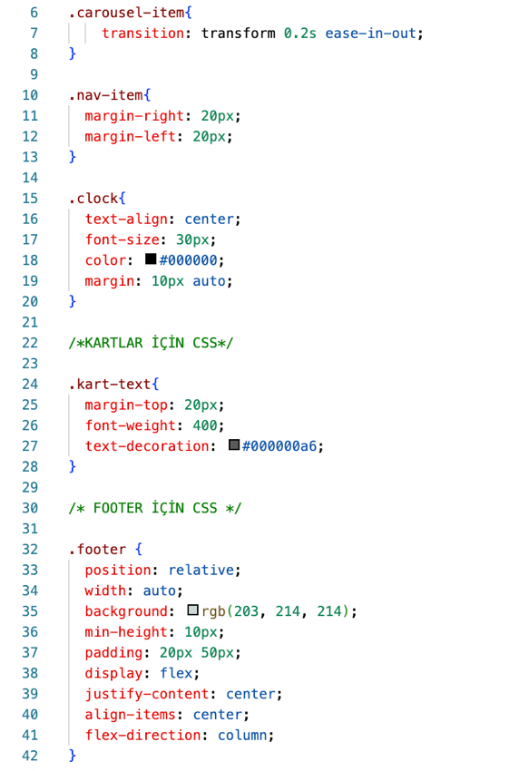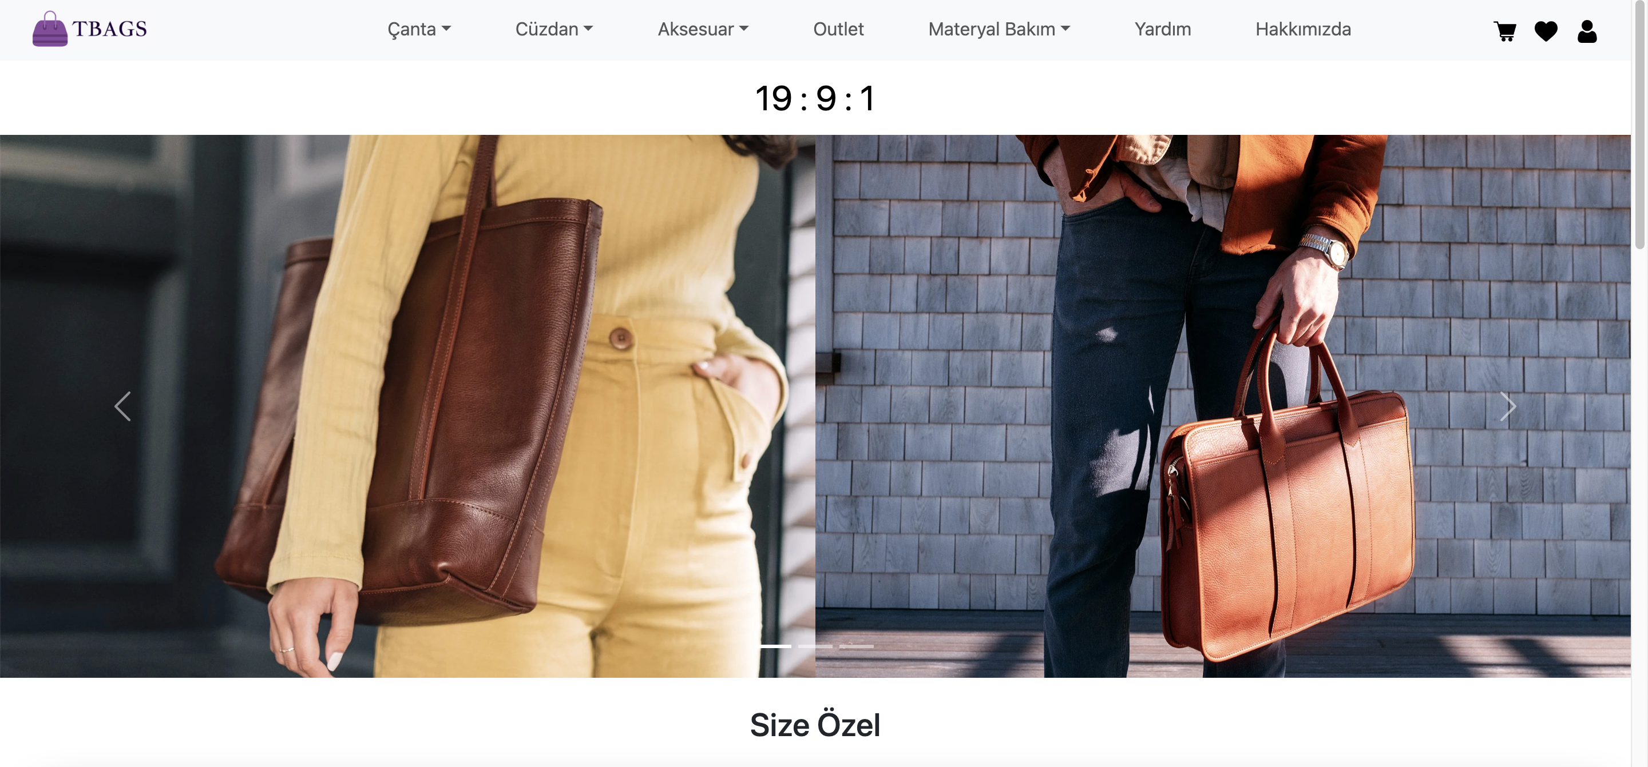

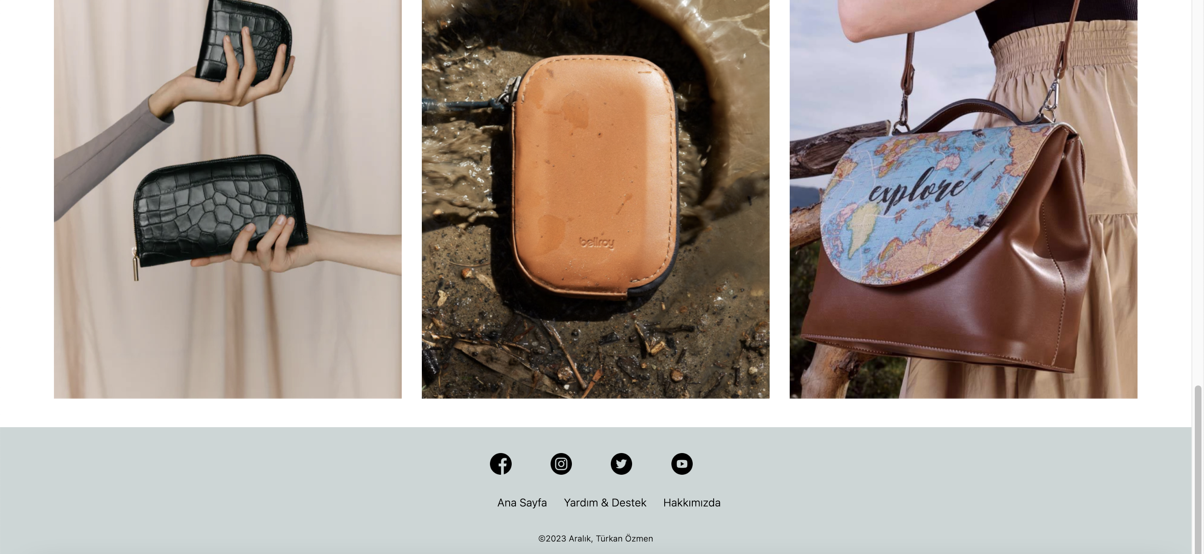

1. HTML, CSS, Bootstrap, Javascript ve Flexbox teknolojilerinin kullanımı hakkında:
2. HTML, web sayfalarını hazırlamak için kullanılan bir işaretleme dilidir. Dolayısıyla doğal olarak projemi; her satırı html, head ve body temel etiketleri arasında HTML diliyle yazdım.
3. CSS, HTML elemanlarının ekranda nasıl görüneceğini belirlemek için kullanılır. Bu kodlar sayesinde tüm sayfalardaki HTML elemanlarını daha güzel bir görsel oluşturacak şekilde yeniden düzenledim. Küçük bir örnek olarak aşağıda “Hakkımızda” sayfasına ait harici CSS kodlarının bir kısmına ulaşabilirsiniz.

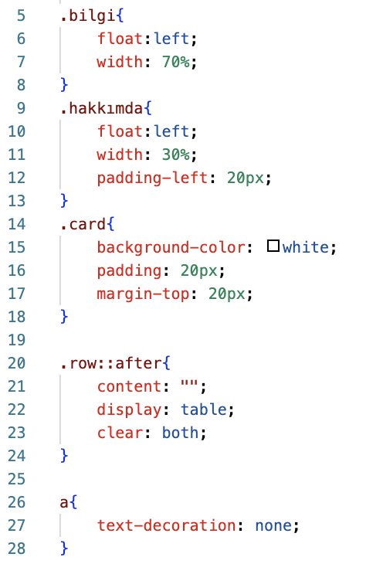

Dosya içi CSS örneği:

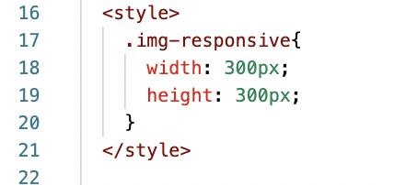

Satır içi CSS örneği:

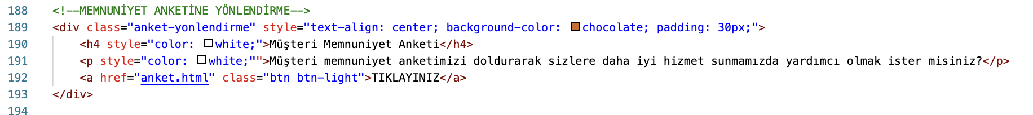

1. Bootstrap kütüphanelerini navbar menüsü başta olmak üzere, ana sayfamdaki slayt gösterisi ve çanta çeşitlerinin bulunduğu ürün listeleme sayfasında kullandım.



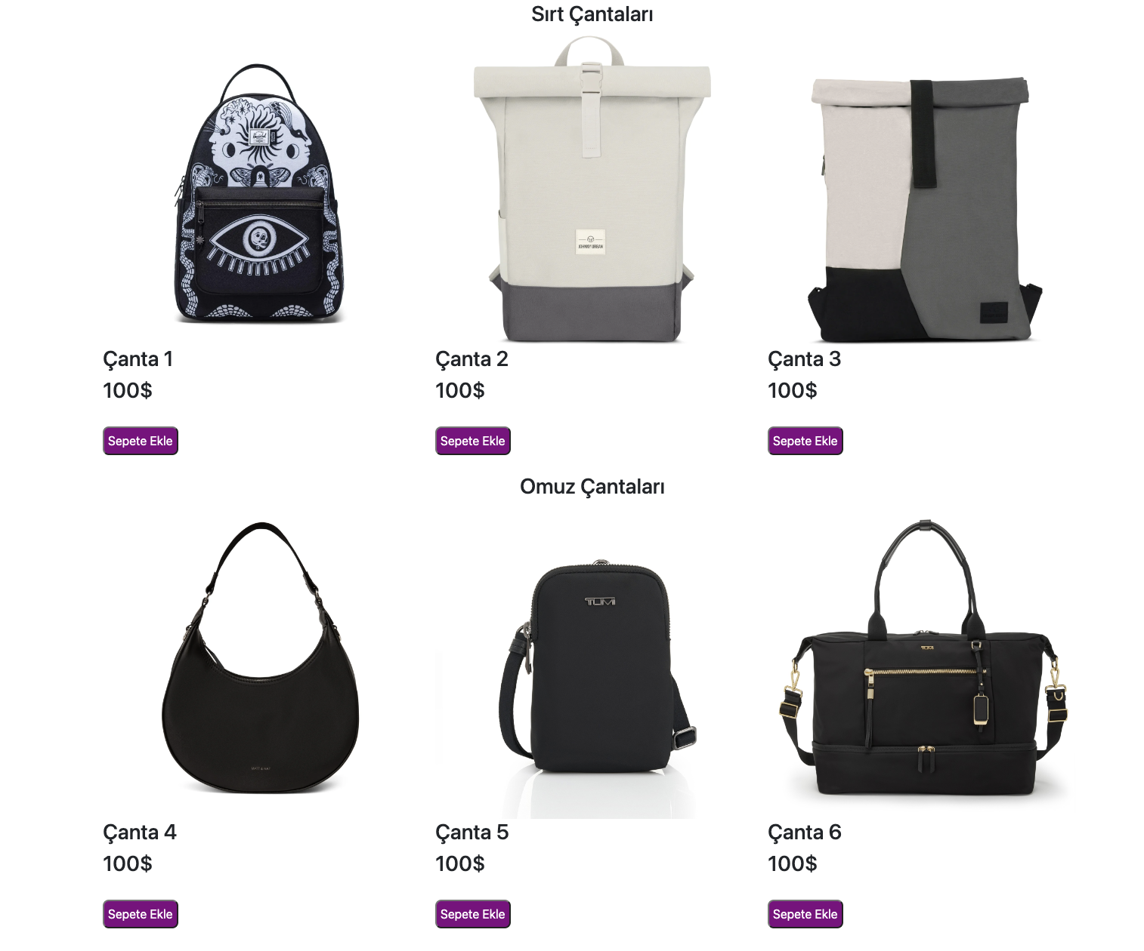

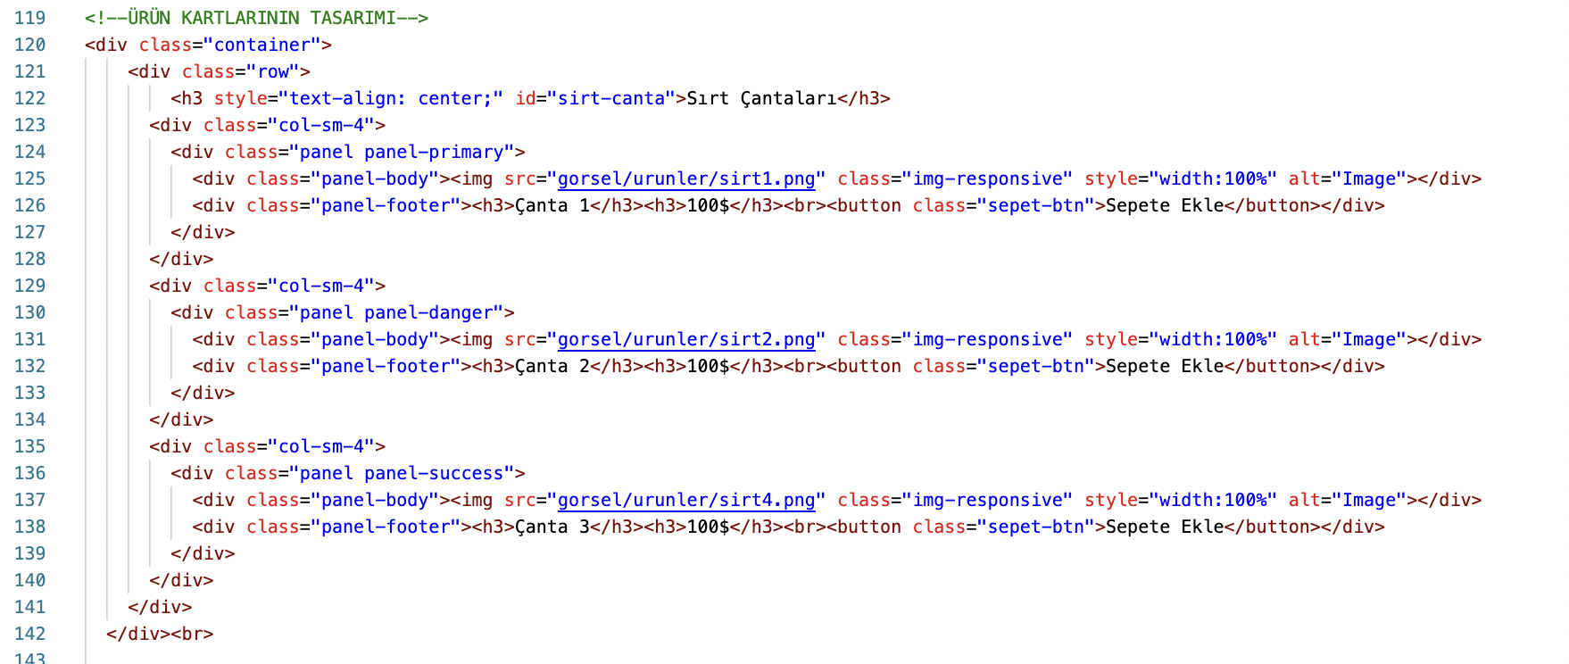

1. Javascript teknolojilerini öncelikle tarayıcıda güncel saati göstermek için kullandım. Ayrıca müşteri memnuniyeti anketi gönderildiğinde mesaj yazdıran bir fonksiyonu çalıştırmak için de projemde yer verdim.



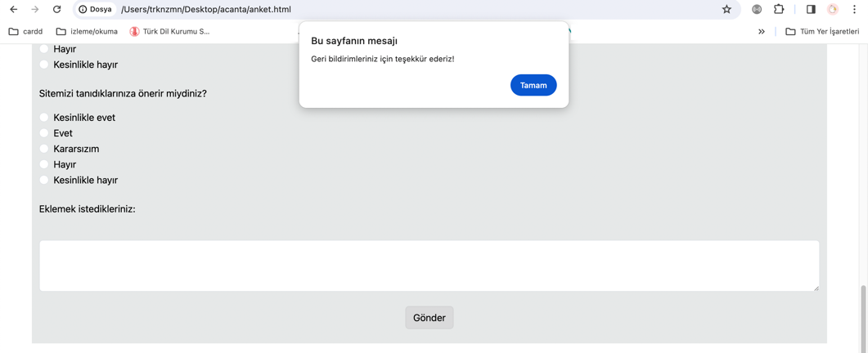

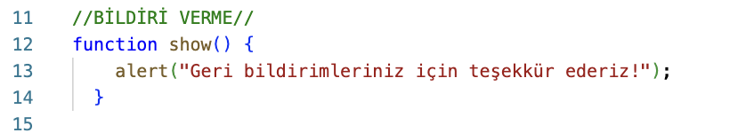

Bu anket kısmında asıl niyetim bir alert yerine tüm sayfayı kaplayan bir pop up görüntüsü elde etmekti. Fakat maalesef anlayamadığım sebeplerden ötürü istediğim görüntüyü elde edemedim.

1. “Yıldızlarımız” sayfasını Flexbox özelliklerini kullanarak tasarladım.

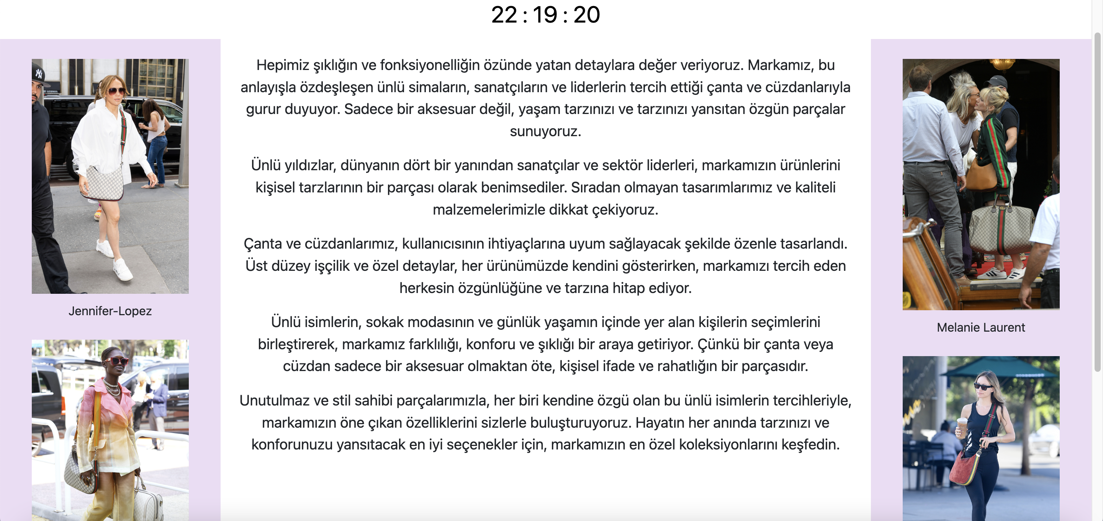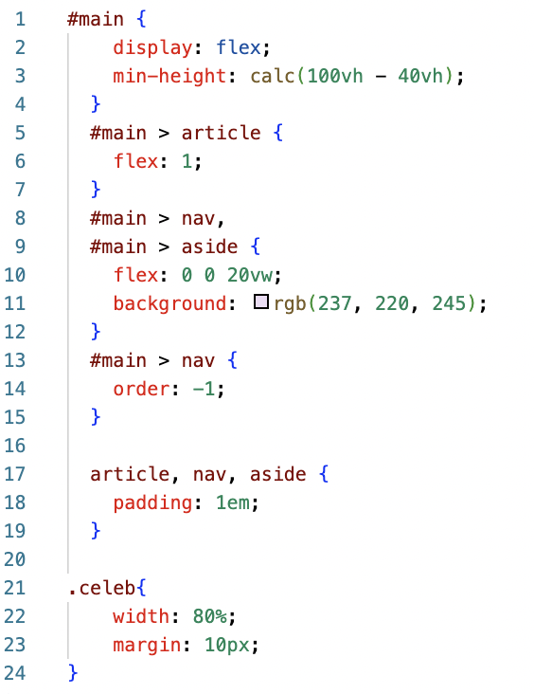

1. Sitemin navbar menüsünde Bootstrap sayesinde responsive bir görünüm elde ettim.

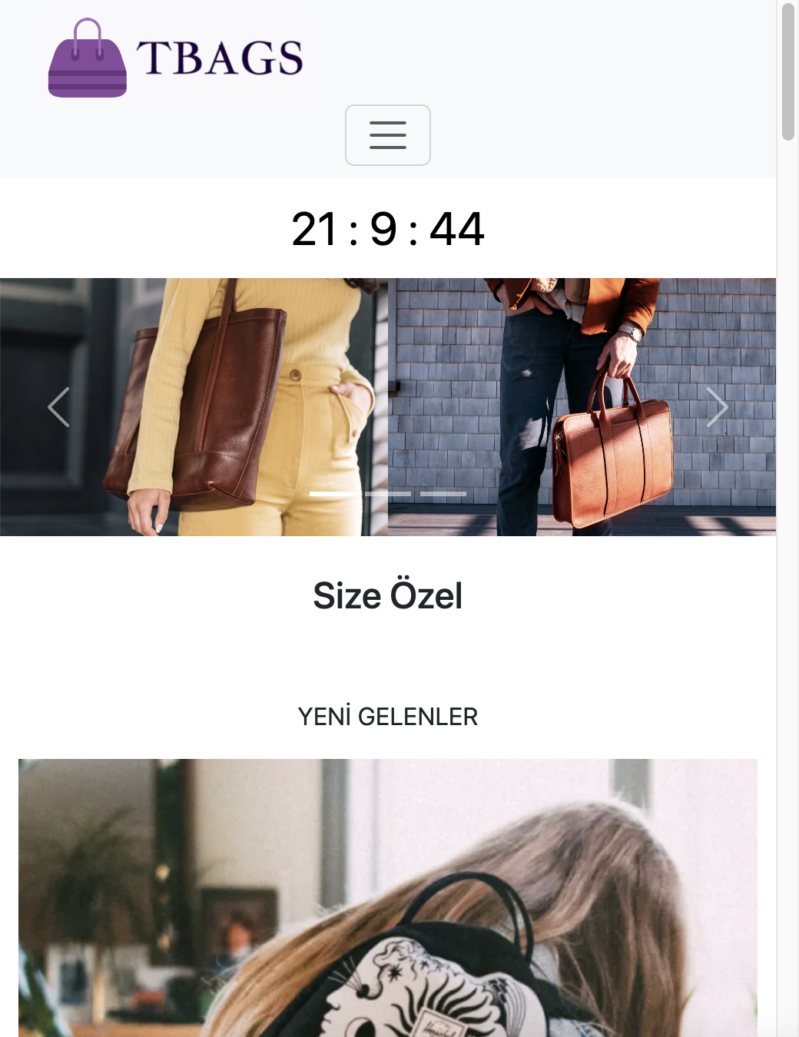

1. Belirlediğim düzendeki ürün tanıtımlarıma, ana sayfa yerine navbar üzerinden ayırdığım kategori sayfalarında yer verdim. Ana sayfa dışında navbar üzerinde “çanta, cüzdan, aksesuar” şeklinde 3 ürün sayfası, kampanyalı ürünlerin sergilendiği bir “outlet” sayfası, kumaşların nasıl daha uzun ömürlü kullanılabileceğine dair bilgilendirme yapan bir “materyal bakım” sayfası, ünlülerin de bu markadan giydiğini gösteren bir “yıldızlarımız” sayfası, kullanıcıların mesajlarını iletebilecekleri bir “yardım” sayfası ve de “hakkımızda” sayfalarına yer verdim.

Şu anda yalnızca çanta ve alt menüleri, materyal bakım ve alt menüleri, yıldızlarımız, yardım ve hakkımızda sayfaları aktif olarak ulaşılabilir durumdadır.

İletişim sayfası olarak düzenlediğim “yardım” sayfasındaki form yapısı:

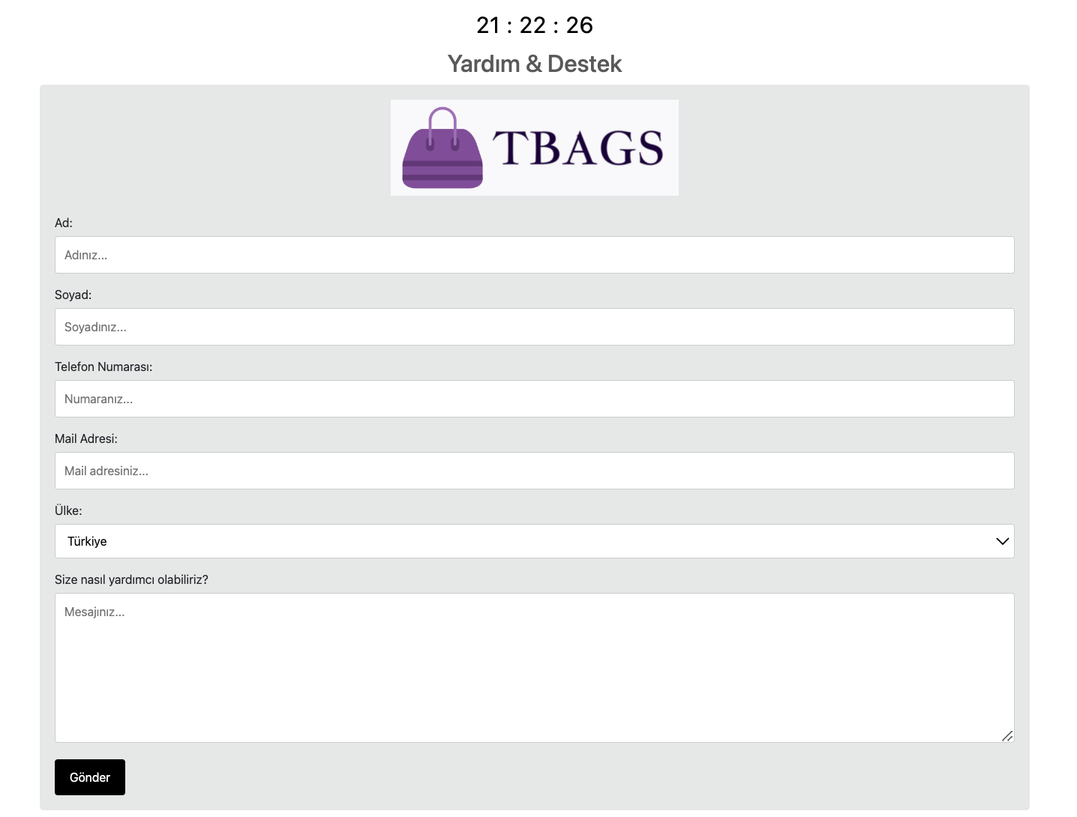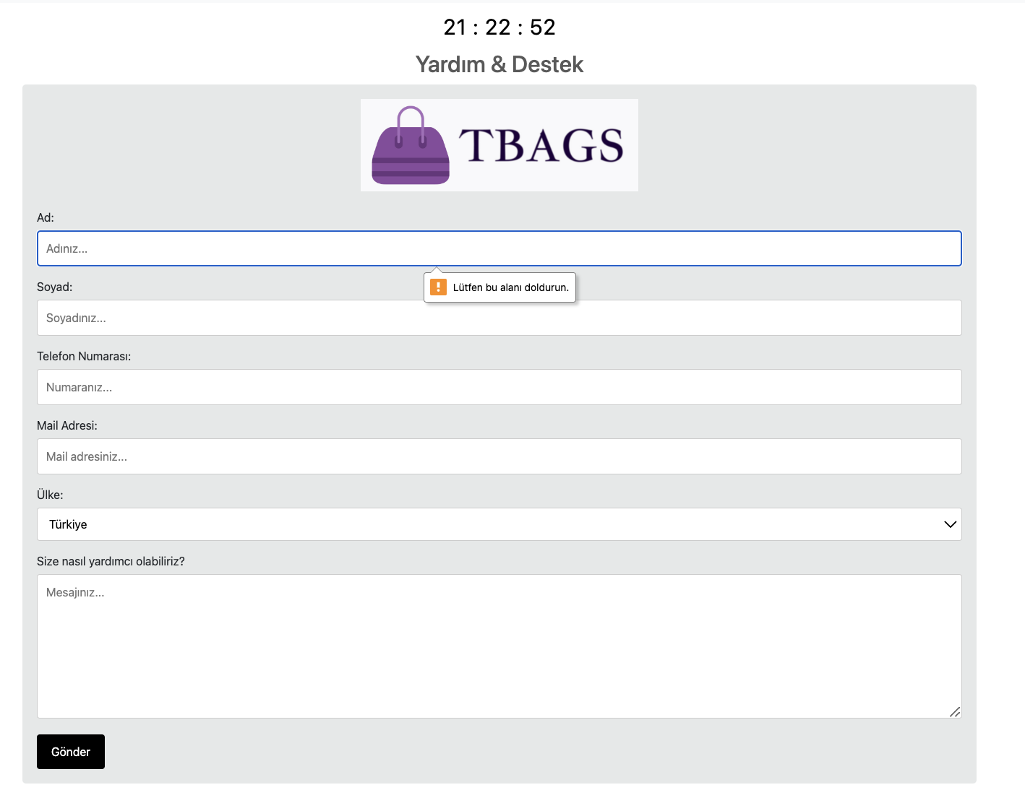

Bu formda her input alanını required kılarak bilgilerin boş geçilmemesini kontrol etmiş bulundum.

1. Javascript teknolojisini kullandığım görevler:

**a)** Müşteri memnuniyet anketindeki mesaj kutusuyla sayfanın bir kısmının bu alert aksiyonuyla değişmesini sağladım.





**b)** Maalesef Javascript teknolojisinin entegre edildiği bir sepet sayfası yapamadım.

**c)** Yukarıda da gösterdiğim gibi bir memnuniyet anketi düzenledim ve doldurulduğu takdirde kullanıcıya geri bildirimde bulundum. Fakat yine anlayamadığım sebeplerden dolayı tüm formda yalnızca tek bir radio butonu seçilebilir durumda. Derste gördüğüm uygulamalara yakın bir kod yazmama rağmen böyle olmasının sebebini ileride çözmeyi umuyorum.

**d)** Anlık saat bilgisi tarayıcıda güncel olarak navbar menüsünün hemen altında devamlı olarak gösterilmektedir.